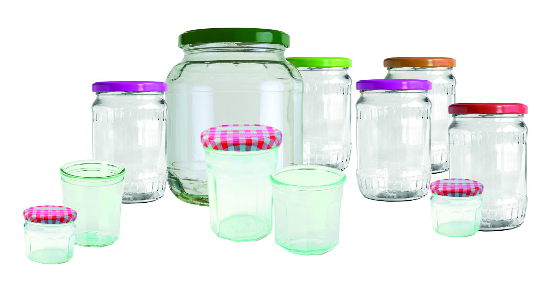
Le verre se trie partout et se recycle à l’infini !

Tristes constatations du SIPOM de Revel qui assure la collecte du verre sur le territoire : après analyse des ordures ménagères, il y a encore trop de verre dans celles-ci : pots de yaourts en verre, flacon de vernis à ongles, flacon de parfum….. une bouteille en verre sur trois mises sur le marché s’y trouve.

Une bouteille de 75cl égale 300g de verre. Sur ce territoire, ce sont 330 tonnes de trop dans les ordures et qui pèsent lourd dans la facture. C’est beaucoup trop.
Chacun est un premier maillon de la chaîne du recyclage et doit prendre conscience qu’en réalisant rigoureusement le geste de pré-tri, le verre d’emballage sera recyclé à 100% et à l’infini.

Le verre est transformé en calcin, fondu et redonne une pâte de verre. Aussi est-il redit : « Pensons aux économies d’énergie et à la préservation des ressources naturelles sans oublier les éboueurs pour lesquels la présence de verre dans les poubelles peut être dangereuse ».
Le SIPOM remercie toutes les personnes qui ont adopté le «geste verre » permettant de collecter plus de 1000 tonnes par an dans les colonnes à verre.

Que peut-on mettre dans les conteneurs à verre ? Tout le verre d’emballage, bouteilles, flacons, bocaux et pots, flacons de parfum.

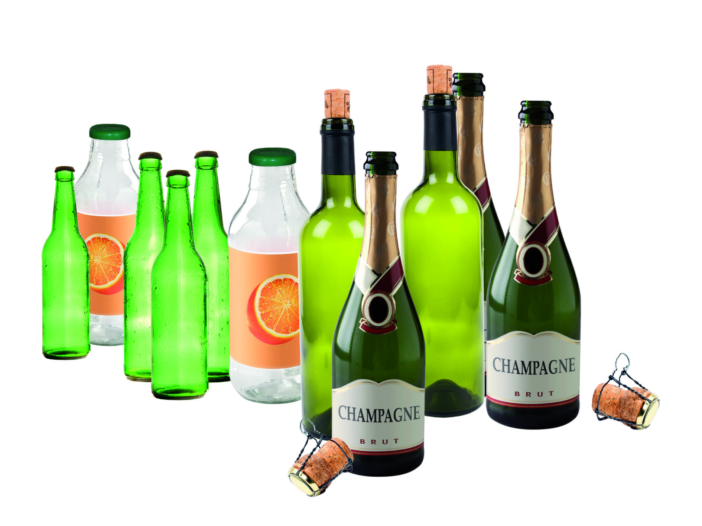
Si vous souhaitez des éléments complémentaires, n’hésitez pas à contacter le SIPOM au 05.62.71.32.96 ou www.sipom.fr.

